# PRENDIAMOCI TEMPO.
UN TEMPO PER NOI E PER IL NOSTRO BENESSERE

Il tema dello stato psicologico delle persone che vivono la condizione dolorosa e drammatica di questo momento è centrale, non trascurabile, e pone l’urgenza di affrontare le emozioni forti e gli stati d’animo che inevitabilmente affiorano e dirompono.
“Cosa sta cambiando intorno a noi e dentro di noi?”
Se immaginiamo un arto rotto a causa di un incidente improvviso, il primo impatto sarà traumatico, doloroso e disorientante e, come tale, richiederà interventi tempestivi ed immediati, per affrontare l’urgenza. In un momento successivo dovrà essere dedicato tempo alla “cura”, all’attenzione verso sé stessi. Ogni singolo brusco movimento può infatti far riaffiorare il dolore, talvolta anche con più forza. In una terza fase sarà necessario dedicare altrettanto tempo e dedizione alla riabilitazione dell’arto, tempo che richiederà pazienza, consapevolezza e allenamento costante per recuperare energia e forza.
Nell’affrontare un evento traumatico è importante avere una rete di supporti che possano contribuire a ristabilire un equilibrio dettato dalla nuova condizione di vita. Questa metafora ci permette di identificare tre livelli di attenzione che si possono calare nell’attuale realtà.
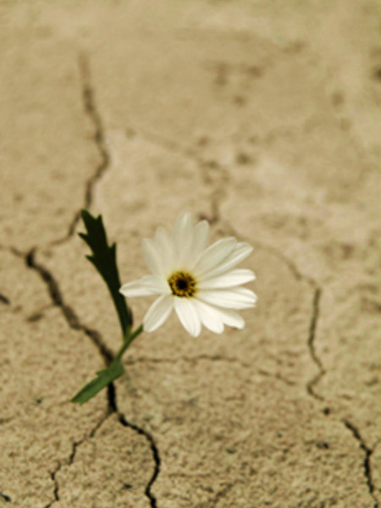
Il primo livello, è quello dell’urgenza, dove tutte le forze e le energie sono concentrate sul “fare”; questo momento non si può trascurare, richiede infatti di ascoltare e accogliere il proprio mondo interiore e le proprie emozioni.
Fare
Il secondo livello con molta probabilità farà emergere tutto il “sentire” generato e alimentato dai diversi vissuti traumatici; ad esso dovremo dedicare attenzione, spazio e cura per rimarginare ferite, rielaborare, ricostruire le proprie esperienze e i vissuti interiori per dar loro una “buona collocazione”, integrandole. Esperienze che dovranno trovare spazi e tempi di condivisione, di pensiero e riflessione.
Stare
Sentire
Il terzo livello dovrà essere dedicato alla ricostruzione e al consolidamento di uno “stare”, che sarà differente da quello precedente, e permetterà di riprendere quel respiro che riporta alla vita, che è costantemente rinnovata.

U.p.i.p.a., grazie al prezioso e generoso contributo di alcuni professionisti esperti, desidera contribuire nel fornire supporto gratuito a tutti i professionisti delle A.p.s.p. e familiari che sentono il bisogno e la necessità di “prendersi cura” del proprio “sentire”.
Le forme e le modalità di supporto proposte nel tempo avranno l’obiettivo di nutrire tutte le fasi sopra descritte. In tal senso in questo frangente U.p.i.p.a. sta adoperandosi per fornire un ventaglio di piccoli interventi differenti che possono essere di supporto ai professionisti delle A.p.s.p., come di seguito specificato:
- Brevi tecniche di rilassamento e visualizzazione (Dott.ssa Gabriella Marmondi);
- “Parole seme”: attraversare le emozioni e i vissuti per ritrovare un buon equilibrio (Dott.ssa Damiana Covelli), con il contributo di Evelyne Disseau, insegnante di yoga, per il rilassamento della bolla;
- Consapevolezza e alimentazione tramite la mindful eating per nutrire tutti i sensi (Dott.ssa Cinzia Bision).
Il pacchetto contenente le diverse azioni, sarà fornito gratuitamente a coloro che lo desiderano in formato audio accompagnato da una breve presentazione scritta.
A breve i singoli enti verranno contattati direttamente dallo staff U.p.i.p.a. per capire se desiderano ottenere il pacchetto offerto; sarà anche occasione per raccogliere ed esplorare eventuali bisogni inerenti la sfera di supporto psicologico agli operatori. Coloro che fossero interessati fin da subito ad avere quanto sopra proposto possono contattare Stefania Rigotti dello staff U.p.i.p.a. tramite mail (stefania.rigotti@upipa.tn.it) oppure telefonicamente (393/8254121).

“La cura abbraccia ogni aspetto della nostra esistenza,
in questo tempo indeterminato della pandemia così come nel “dopo” che,
proprio grazie alla cura, può già iniziare ora, anzi è già iniziato …
La cura si nutre dell’altro …
Tutti noi possiamo essere artefici essenziali di questo aver cura dell’altro, del pianeta,
e di noi stessi con loro”.
(Guido Dotti)

